Hvordan signere på søknad om støtte til kurs i rammetilsagn?

Den som har gjort kurssøknaden klar i tilskuddsportalen, har også lagt kurssøknaden klar for opplæringsmottaker. For å kunne sende inn kurssøknaden må samarbeidspartnerne/ opplæringsmottakerne logge seg inn i tilskuddsportalen og godkjenne søknaden og informasjonen der med elektronisk signatur. Alle samarbeidspartene i søknaden må ha signert før søknaden kan sendes inn.

Det er viktig at du oppgir din riktige mailadresse som kontaktinfo i søknaden. Hvis du har en bruker i portalen fra før, er det den mailadressen du oppga første gang du logga deg inn i portalen som må brukes. Den er nemlig kobla til din bankID og er din unike brukeradresse. Ved seinere innlogging bruker du bare bankID for å logge deg inn.

Se punkt 2 b hvis du skal logge deg inn i portalen for første gang!

Her følger en veiledning for hvordan du skal gå fram når du skal signere en søknad:

Du vil få en mail fra Direktoratet for høyere utdanning, med følgende informasjon:
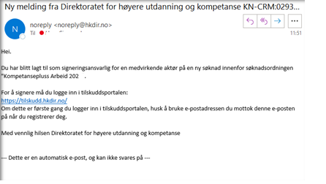
- Trykk på linken!

- Logg deg inn på tilskuddsportalen
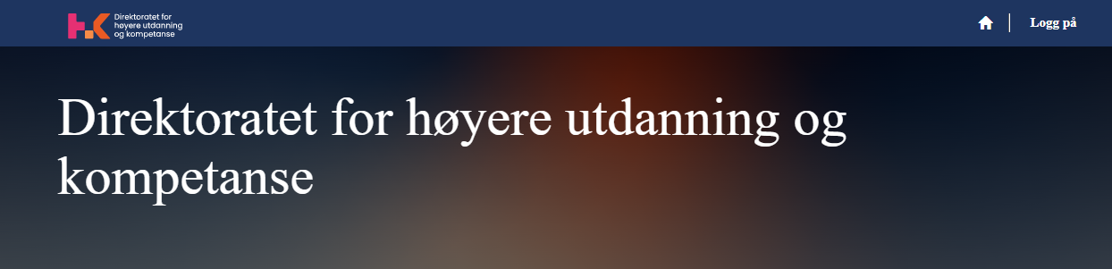

2b) For deg som logger deg inn i portalen for første gang:
Trinn 1: Oppgi epostadressen din. Dersom det er første gang du logger inn i portalen, må du bruke samme e-postadresse som du har oppgitt til søker/utfyller av skjema. Du må bruke din personlige mailadresse på jobb (ikke en generell mailadresse som andre også bruker, for eksempel post@....). Dette blir din unike brukeradresse som er knyttet til din bankID
Trinn 2: Bekreftelseskode vil bli tilsendt – skriv deretter inn koden og navnet ditt
Trinn 3: Fyll ut resten av feltene merket med * (Telefonnummer og stilling) for så å «lagre»
Din profil er oppretta – og du finner søknaden som skal signeres på «dashboard»

- Trykk «Dashboard»

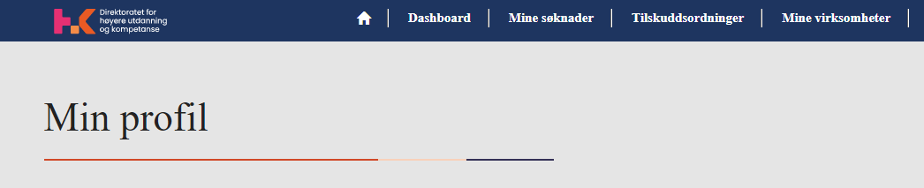
Helt nederst på sida finner du overskriften: «Kurs hvor jeg er samarbeidspart som venter på signering» Her finner du kursnavnet til det aktuelle kurset du skal signere på.
- Trykk på linken (kursnavnet) 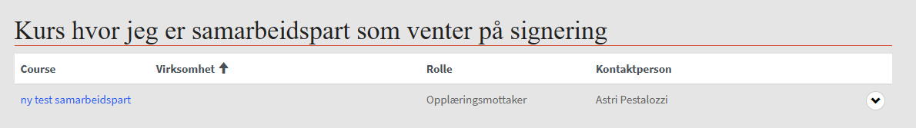
Du får nå opp dette bildet med oppsummering av det søker har lagt inn i kurssøknaden:
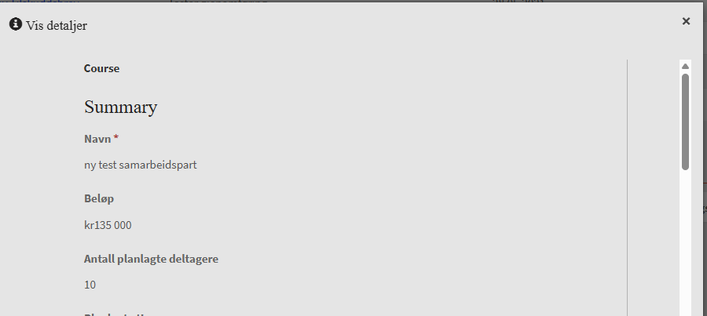

- Rull nedover i skjemaet og sjekk at opplysningene stemmer med det dere har avtalt. Når du signerer, har du forpliktet virksomheten til alt det som ligger inne i oppsummeringa – antall deltakere, antall timer, egenandel osv.
Aller nederst i dette skjemaet (Course Summary) finner du signeringsfeltet

- Trykk på Signering 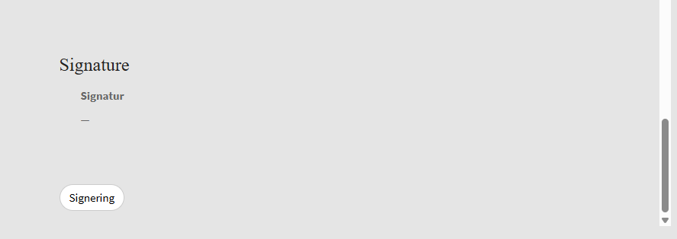

Du får nå opp et nytt bilde for signering.
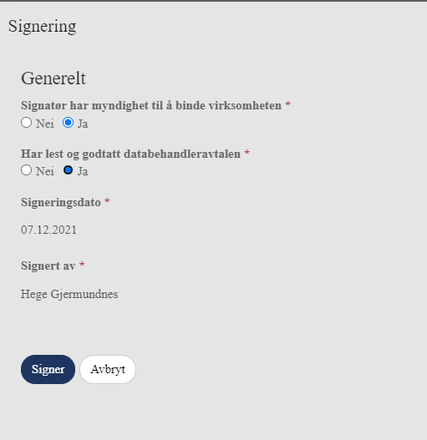
Under «Generelt» er svarene «Nei» forhåndsutfylt på begge spørsmålene, disse MÅ endres til Ja for å få signert.

NB! Spørsmålet om databehandleravtale skulle vært fjerna fra signeringsdelen, men det var ikke teknisk mulig. Derfor er det greit at du krysser ja sjøl om du ikke har lest den.

Databehandleravtalen er en avtale mellom HK-dir og tilskuddsmottaker som har fylt ut søknaden. Den er altså ikke en avtale du som opplæringsmottaker i praksis trenger å forholde deg til.

- Endre: NEI til JA på begge spørsmål som vist over

- Trykk deretter «Signer»
Søker/utfyller av skjema får nå beskjed om at du som samarbeidspartner/opplæringsmottaker har signert, og kurset blir registrert hos Direktoratet for høyere utdanning.
NB: Dersom du har registrert deg i portalen tidligere, og ikke finner den søknaden som skal signeres på «dashboard» – har du mest sannsynlig oppgitt en annen e-postadresse enn brukeradressen din.
Riktig brukeradresse ser du på første sida du kommer til når du logger deg inn (Min profil). Ta kontakt med søker/utfyller av skjema så de kan legge inn informasjon på nytt!.

